# Laporan Pengembangan Game Coin Warriors



Disusun oleh:

|  |  |
| --- | --- |
| Nama | : Singgih Herdyanto |
| Nim | : A11.2018.11073 |
| Kelompok | : A11.4507 |

**UNIVERSITAS DIAN NUSWANTORO**

**SEMARANG**

**2022**

Daftar isi

Laporan Pengembangan Game Coin Warriors 1

Tentang Game 3

**Deskripsi** 3

Detail Pengembangan Game 4

**Flowchart** 4

**Class Diagram** 5

**Screenshot Game** 5

# Tentang Game

## **Deskripsi**

Game yang berjudul “Coin Warriors” memiliki karakter tentang perjalanan seorang dalam mengarungi rintangan yang di lewati. Dalam perjalanannya, Player ini melewati rintangan seperti monster kadal dan tebing. Player harus melewati rintangan tersebut hingga garis akhir dan melanjutkan pada rintangan scene berikutnya . Dalam menjalankan game, Player harus mengumpulkan coin agar bisa menuju ke level selanjutnya. Jika Player terkena monster kadal maka Player akan mati dan mengulang dari awal kembali.

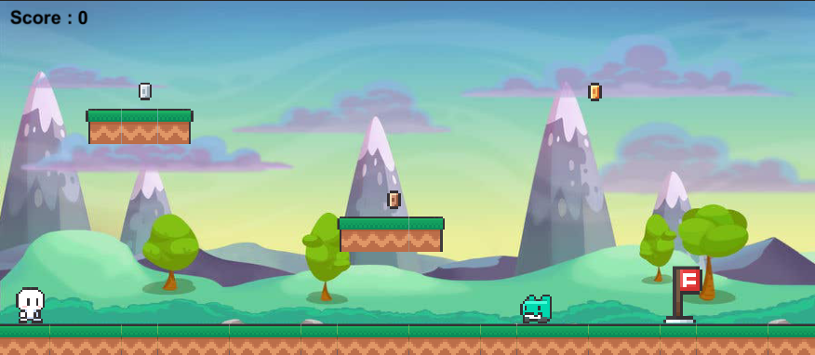

# Detail Pengembangan Game

## **Flowchart**

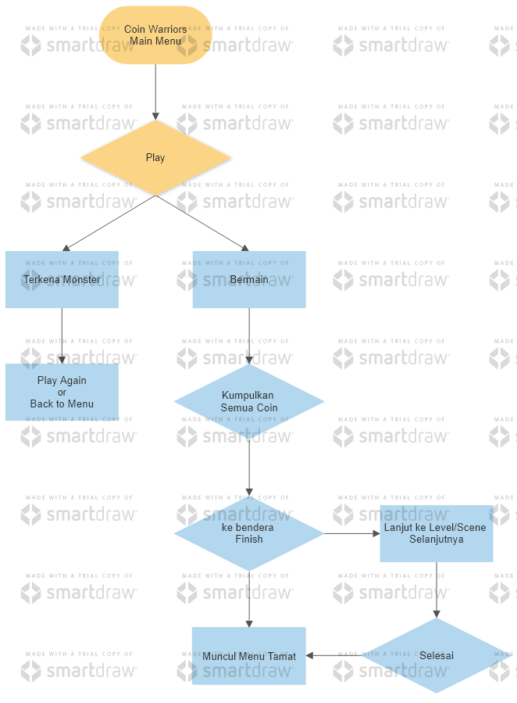

## **Class Diagram**

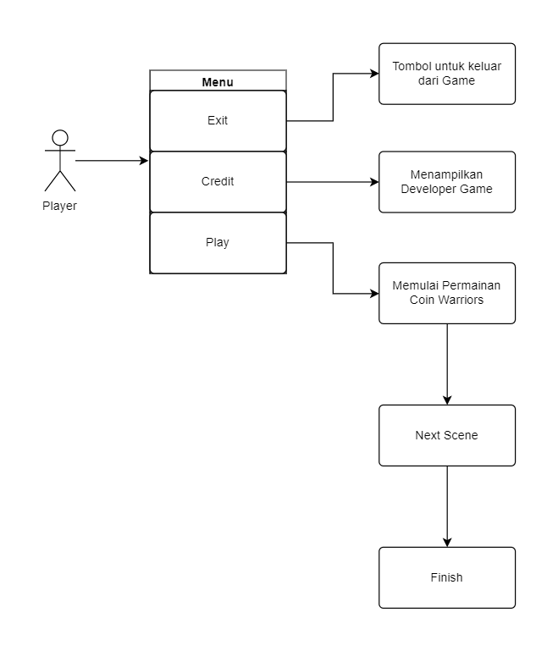

## **Screenshot Game**

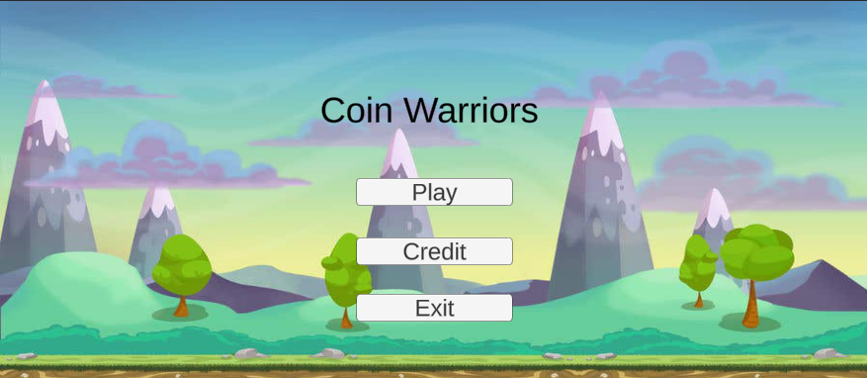

Gambar 1 Tampilan Menu

Gambar 1 merupakan tampilan utama dari game Coin Warriors, pada Main Menu terdapat pilihan diantaranya Play untuk memulai game, Credit untuk mengetahui siapa pembuat game, serta Exit untuk keluar dari game.

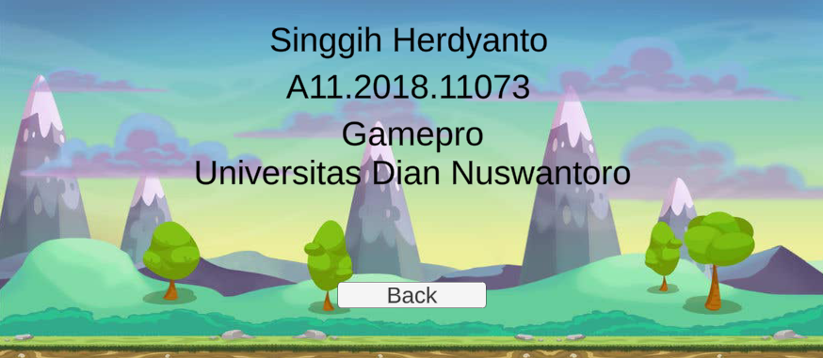

Gambar 2 Credit

Selanjutnya di gambar ke 2 ada isi dari Menu Credit. Di menu ini akan menampilkan Developer pembuat game.



Gambar 3 Gameplay-1

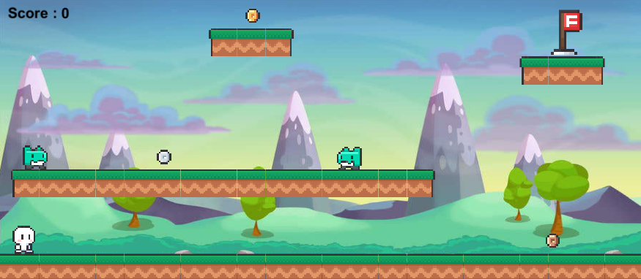

Gambar 4 Gameplay-2

Gambar ini merupakan awal dari gameplay Coin Warriors. Disini Player harus mengumpulkan coin-coin agar bisa melanjutkan ke level selanjutnya, Jika coin tersebut belum dikumpulkan semuanya maka player tidak dapat menuju ke level selanjutnya dan disetiap level nya akan ada monster kadal yang akan menghadang Player agar gagal menyelesaikan level tersebut.

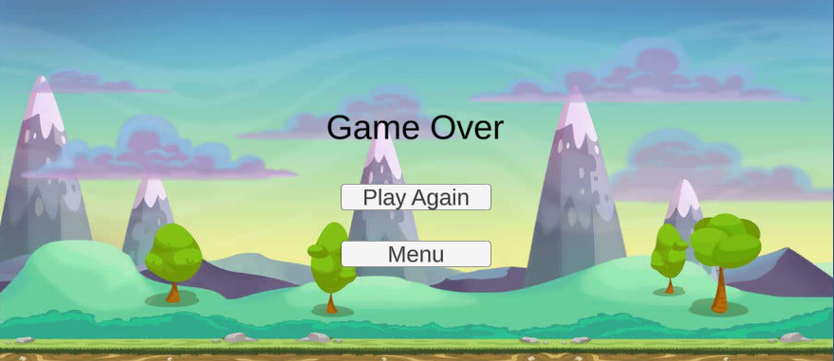

Gambar 5 Gameover

Jika player terkena monster kadal, maka yang terjadi Player akan mati dan muncul pilihan untuk memulai kembali atau ke menu utama.

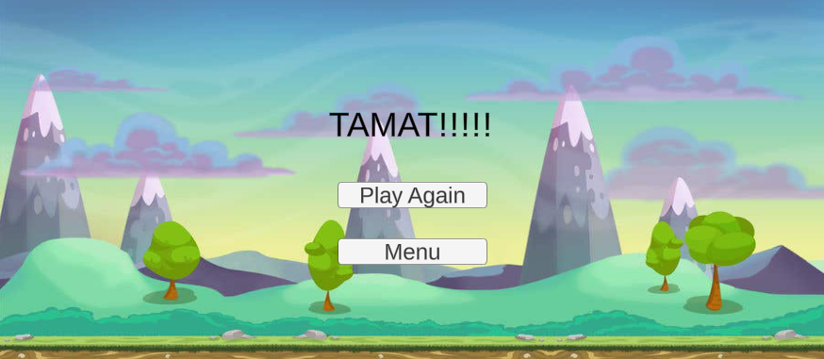

Gambar 5 Tamat

Jika Player telah menyelesaikan semua level nya. Maka akan muncul menu Tamat.